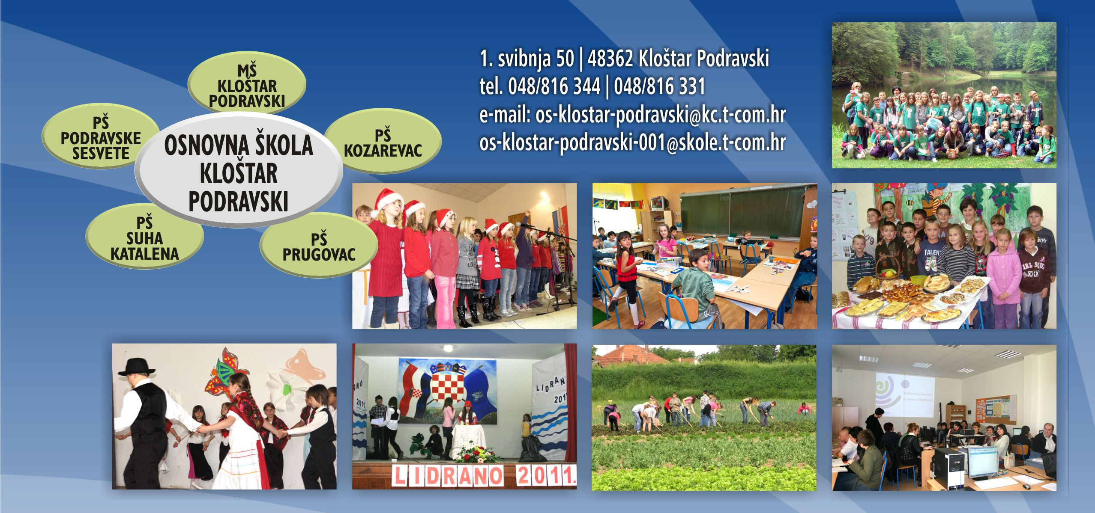

Program obilježavanja Dana škole 2012.

- Petak, 25. svibnja 2012. godine - nenastavni dan

  - izlet djelatnika OŠ Kloštar Podravski (Đakovo, Osijek)

- Ponedjeljak, 28. svibnja 2012. godine - nastavni dan

- likovna kolonija (sve škole)
MŠ Kloštar Podravski
18,00 - izložba radova učeničke zadruge
- likovna i foto izložba
19,00 - priredba

- Utorak, 29. svibnja 2012. godine…DAN ŠKOLE – nenastavni dan

PŠ Podravske Sesvete

10,00 – priredba

MŠ Kloštar Podravski

12,00 - svečana sjednica Učiteljskog vijeća s gostima

